Комитет Ивановской области

по государственной охране объектов культурного наследия

_____________________________________________________________________________________________________________________________________________________

(наименование исполнительного органа государственной власти Ивановской области)

**ЗАРЕГИСТРИРОВАНО**

« » 2023 г.

Регистрационный №



**КОМИТЕТ ИВАНОВСКОЙ ОБЛАСТИ**

**ПО ГОСУДАРСТВЕННОЙ ОХРАНЕ ОБЪЕКТОВ**

**КУЛЬТУРНОГО НАСЛЕДИЯ**

**ПРИКАЗ**

|  |  |  |
| --- | --- | --- |
| « »   2023 | г. Иваново | № |

Об утверждении границ территории объекта культурного наследия регионального значения «Чайная-гостиница Демидова», XIX в. (Ивановская область, Юрьевецкий район, г. Юрьевец, Советская ул., 55)

В соответствии с Федеральным [законом](consultantplus://offline/ref=24D996464547ABF6A53AC601681050E347B69EDD7B9A4D8F71742490589CF97AAD99EAD7FAk7sDF) от 25.06.2002 № 73-ФЗ «Об объектах культурного наследия (памятниках истории и культуры) народов Российской Федерации», Законом Ивановской области от 13.07.2007 № 105-ОЗ «Об объектах культурного наследия (памятниках истории и культуры) в Ивановской области»

п р и к а з ы в а ю:

1. Утвердить границы территории, режимы использования земельных участков в границах территории объекта культурного наследия регионального значения «Чайная-гостиница Демидова», XIX в. (Ивановская область, Юрьевецкий район, г. Юрьевец, Советская ул., 55) согласно приложению к настоящему приказу.

2. Отделу государственного надзора и учета объектов культурного наследия комитета Ивановской области по государственной охране объектов культурного наследия:

2.1. Уведомить заинтересованных лиц о принятии настоящего приказа;

2.2. В установленном порядке внести в Единый государственный реестр недвижимости сведения о границах территории объекта культурного наследия.

|  |  |
| --- | --- |
| Председатель комитета | А.А. Макаров |

Приложение

к приказу комитета

Ивановской области

по государственной охране

объектов культурного наследия

от №

Границы

территории объекта культурного наследия регионального значения «Чайная-гостиница Демидова», XIX в. (Ивановская область, Юрьевецкий район, г. Юрьевец, Советская ул., 55)

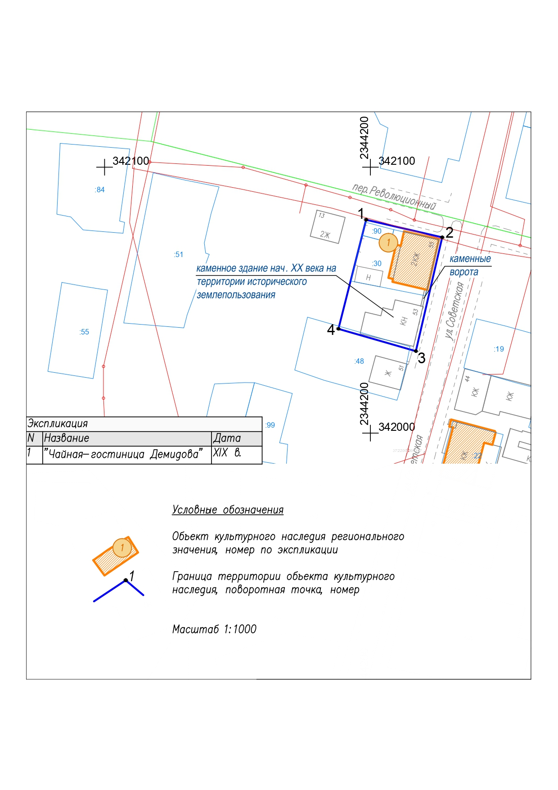

Координаты

характерных (поворотных) точек границ территории объекта культурного наследия регионального значения «Чайная-гостиница Демидова», XIX в. (Ивановская область, Юрьевецкий район, г. Юрьевец, Советская ул., 55)

Система координат МСК-37

|  |  |  |
| --- | --- | --- |
| Номер поворотной точки | Координаты | |
| X | Y |
| 1 | 342080.22 | 2344198.38 |
| 2 | 342073.63 | 2344226.98 |
| 3 | 342030.83 | 2344217.09 |
| 4 | 342039.20 | 2344187.97 |
| 1 | 342080.22 | 2344198.38 |

Описание

границ территории объекта культурного наследия регионального значения «Чайная-гостиница Демидова», XIX в. (Ивановская область, Юрьевецкий район, г. Юрьевец, Советская ул., 55)

| Прохождение границы | | Описание прохождения границы |
| --- | --- | --- |
| от точки | до точки |
| 1 | 2 | от северо-западного угла территории объекта культурного наследия регионального значения (Чайная-гостиница Демидова) на юго-восток вдоль переулка Революционный до точки 2, лежащей вблизи северо-восточного угла объекта культурного наследия регионального значения (Чайная-гостиница Демидова) |
| 2 | 3 | от точки 2 на юго-запад вдоль улицы Советской до точки 3, лежащей на улице Советской вблизи юго-восточного угла существующего здания (каменное здание начала ХХ века), расположенного на территории объекта культурного наследия регионального значения (Чайная-гостиница Демидова) |
| 3 | 4 | от точки 3 на северо-запад вдоль юго-западного фасада существующего здания (каменное здание начала ХХ века), находящегося на территории объекта культурного наследия регионального значения (Чайная-гостиница Демидова), до юго-западного угла территории объекта культурного наследия регионального значения (Чайная-гостиница Демидова) |
| 4 | 1 | от точки 4 на северо-восток вдоль существующего ограждения территории объекта культурного наследия регионального значения (Чайная-гостиница Демидова) до точки 1, лежащей на переулке Революционный |

Режимы

использования земельных участков в границах территории объекта культурного наследия регионального значения «Чайная-гостиница Демидова», XIX в. (Ивановская область, Юрьевецкий район, г. Юрьевец, Советская ул., 55)

Разрешается по согласованию с исполнительным органом государственной власти Ивановской области, уполномоченным в области государственной охраны объектов культурного наследия:

- работы по сохранению объекта культурного наследия регионального значения или его отдельных элементов - реставрация, консервация, ремонт и приспособление объекта культурного наследия для современного использования;

- сохранение функции (общественной, жилой), построек на территории объекта культурного наследия без нарушения предмета охраны;

- консервация и музеефикация объекта культурного наследия, объектов археологического наследия, а также культурного слоя, на основании комплексных научно-исследовательских работ;

- ремонт, реконструкция существующих элементов усадьбы: каменных ворот, каменного здания начала ХХ века (кинотеатр) с сохранением исторического облика либо воссозданием исторического облика по данным архивно-библиографических исследований;

- ремонт, реконструкция существующих дорог и проездов с использованием в дорожных покрытиях бетона, асфальта, гравия, брусчатки, булыжника, колотого камня, тропинок по естественному основанию;

- ремонт, реконструкция существующих инженерных сетей (с рекультивацией и благоустройством нарушенных земель) необходимых для сохранения объекта культурного наследия; размещение линейных объектов, необходимых для объекта культурного наследия;

- сохранение элементов планировочной структуры территории;

- сохранение историко-градостроительной или природной среды объекта культурного наследия;

- научно-исследовательские работы;

- изыскательские работы;

- благоустройство территории объекта культурного наследия, направленное на сохранение, использование и популяризацию объекта культурного наследия, а также на сохранение и восстановление планировочных, типологических, масштабных характеристик его историко-градостроительной и природной среды;

- проведение работ, направленных на обеспечение визуального восприятия объекта культурного наследия в его историко-градостроительной и природной среде, в том числе сохранение и восстановление сложившегося в природном ландшафте соотношения открытых и закрытых пространств.

Запрещается:

- снос и искажение объекта культурного наследия, снос и искажение отдельных элементов объекта культурного наследия;

- строительство капитальных и временных зданий и сооружений (хозяйственные постройки, гаражи) на территории объекта культурного наследия, в том числе линейных объектов (кроме необходимых для объекта культурного наследия), сооружений на линейных объектах, вышек сотовой связи, установка информационных и рекламных конструкций, вывесок, навесов, киосков, автостоянок;

- реконструкция существующих на территории памятника зданий и сооружений с увеличением параметров (за исключением воссоздания утраченных исторических элементов по данным архивно-библиографических исследований);

- увеличение объемно-пространственных характеристик существующих на территории памятника объектов капитального строительства;

- увеличение объемно-пространственных характеристик существующих на территории памятника некапитальных объектов;

- самовольные посадки (порубки) деревьев и кустарников;

- ведение землеустроительных, земляных, строительных, мелиоративных, хозяйственных и иных работ, не связанных с сохранением объекта культурного наследия;

- использование пиротехнических средств и фейерверков;

- установка на фасадах, крышах объекта культурного наследия кондиционеров, телеантенн, тарелок спутниковой связи и рекламных конструкций;

- поиск, выявление объектов археологического наследия без разрешения (открытого листа);

- создание разрушающих вибрационных нагрузок динамическим воздействием на грунты.